type

type是一组值的collection

例子Integer/Boolean

区别simple type与复合composite type的方法：type的值是否有subpart

例如我们可以说integer type是simple的，而student record是composite的

一个data item 是一种type的一种实例（student A的record是 student record的instance）

abstract data type

ADT是一种数学模型，一个type的描述包含了一组值以及这个type的一组操作

每一个操作都是由input与output组成

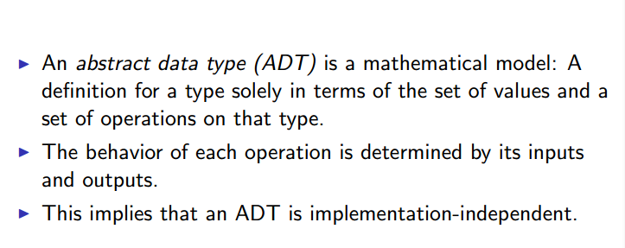

Data type，一个concrete具体的data type是对某一个ADT怎么被implement的具体描述//实例化

例如 int x=7， 我们向compiler告知了variable的type是int

不要把ADT与data structure弄混了，前者是抽象描述，以interface的形式，后者是一种特殊的来储存管理数据的方法

data structure可以被用来描述ADT

Formal specification 是一种对软件系统的数学描述//形式规范

他描述了system应该做什么,不必描述system应该怎么做到

algebraic specification 代数规范，通过将系统表示为一组集合以及对这些集合的操作

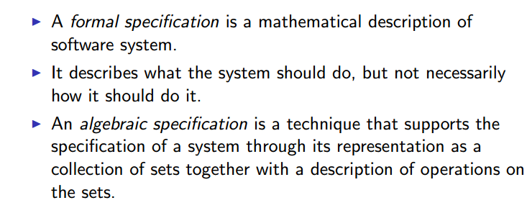

每一个Specification都有一个·name与body

generic parameter类参数，允许抽象type（这些抽象type是其他type的集合，例如List与stack）被直接指定，而不需要提交特定type3

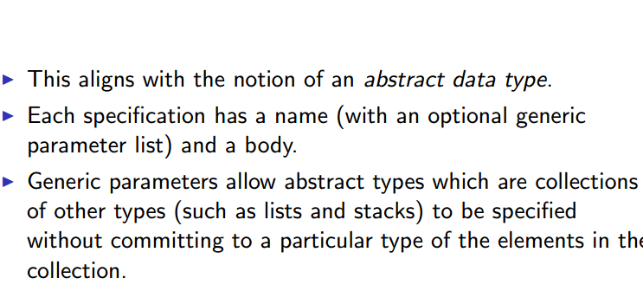

一个system的客户需要知道这个系统能提供哪些服务  
实现者（创造这个type的人）可以提供一个初始实例，最终可以被改变来满足非功能性的需要

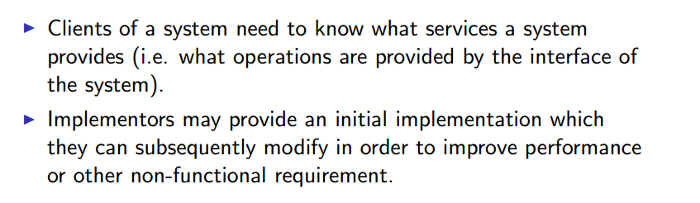

一个specification有五个部分

1.指定实体entity的类别，并有可能要import其他specification（如果其他specification会在当前）

Spec,Sort,Import

2.非正式的描写他的操作

Description

3.操作的签名（语法上的）

Operation

4.变量（用于axiom公理）

Varaible

5.公理，必须永远是true的statement(rules)

axiom

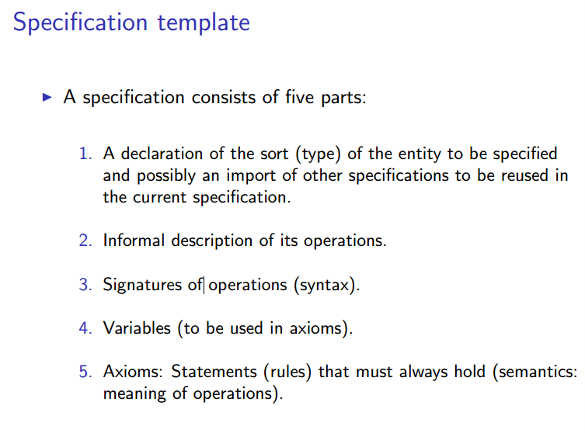

operations可以分为以下几类

primitive constructors 初等constructor(没参数的那种) :目的是创造这个ADT的基本雏形OBJECT

non-primitive cconstructor:有参数

mutator access //set

observer//get

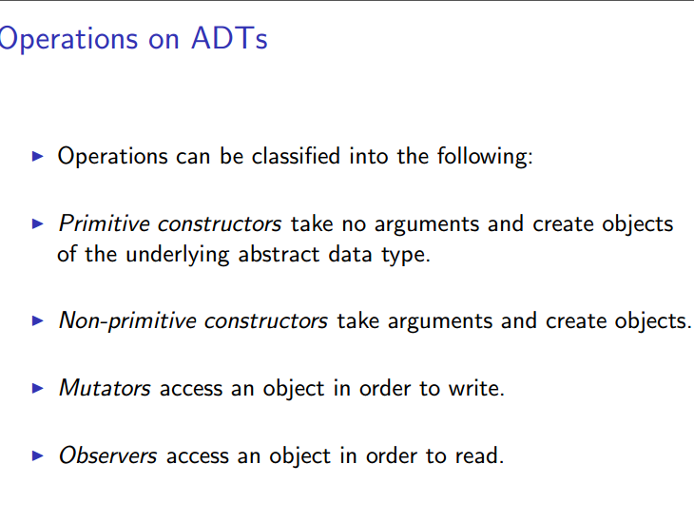

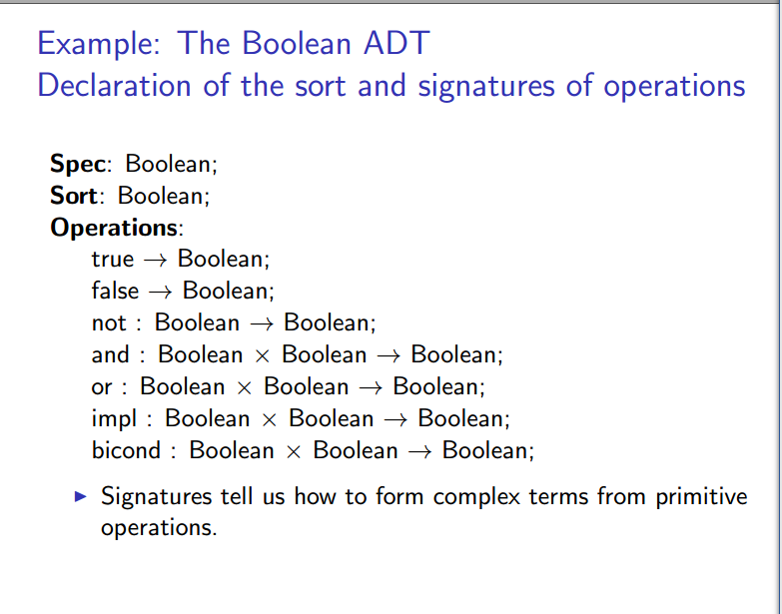

spec：Boolean specification的标题体

sort:种类，实例的本质

Operation：各种操作，箭头右边是类型

Signature告诉了我们如何从基本操作组合出复杂术语

Axiom 公理指定了ADT的含义，描绘了这个ADT的behavior

指定的方法就是用signature part里的Operation part

根据经验，我们给每一个inspection operation over each constructor （对每个构造器的检查操作）

或者Mutator操作（write操作）写公理

描述specification的时候，一定要注意描述公里无法涵盖的exception

描述exception的方法，，用undefined作为对应公理的output,或者用exception语句

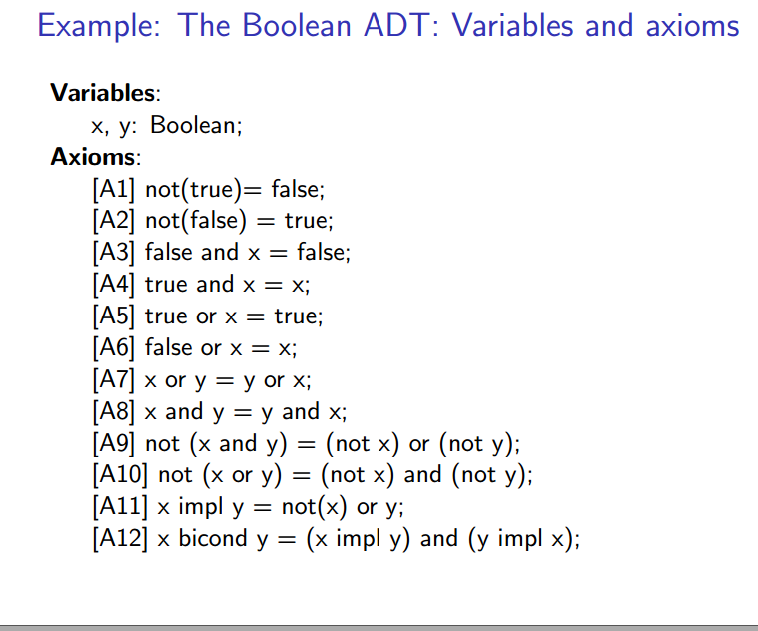

一个Spec可以分为

Spec:名字//英文

Sort：类别//缩写

例如Spec是Integer， sort就是Int

Imports:可写可不写，即要用到的种类

Description：有些比较复杂的operation，描写大概操作

Operations：也就是signature，粗略的操作列出来，输入什么种类，然后得到什么种类写出来

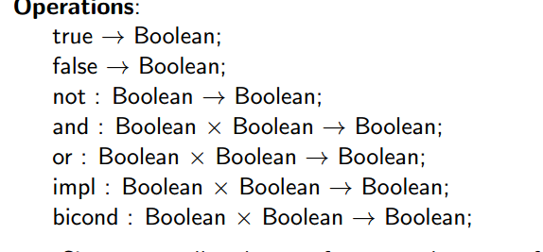

接着variable，要用到的变量，写出种类

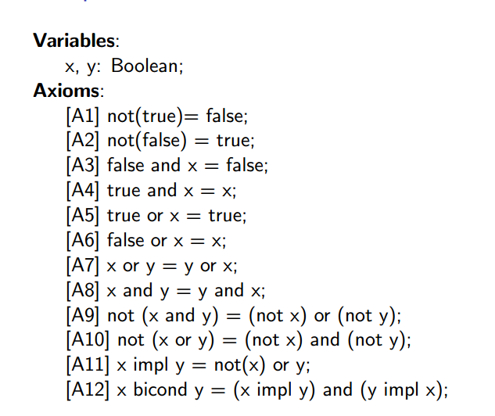

axiom是对operation的进一步补充，A1A2就描写Not,A3A4,描写AND，A5A6描写OR，A7A8描写了OR的交换性，

A9A10 是达默根定律，

简单地说，operation只是种类，而AXIOM是实例化

例子：

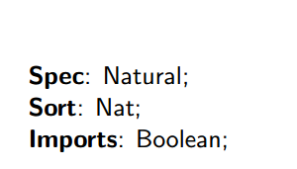

可以看到这里sort写缩写了

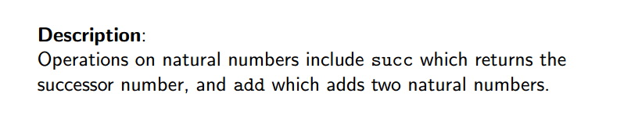

可以看见这里有了description

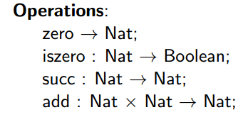

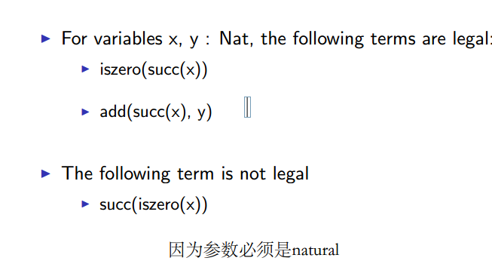

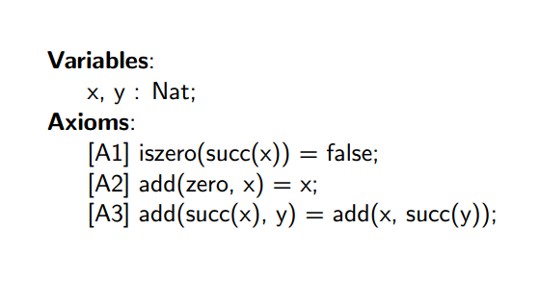

Set ADT

如果对集合spec要加括号

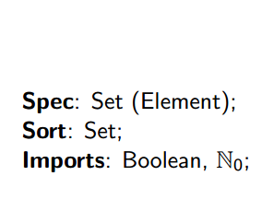

Description

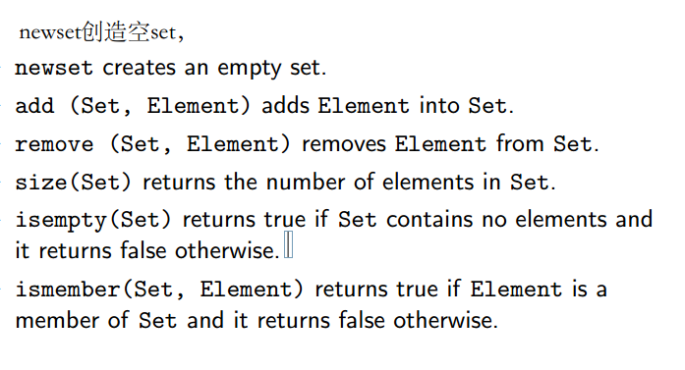

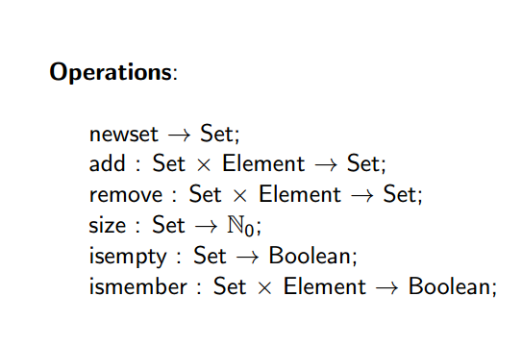

X的意思就是两个参数的类型，分前后，箭头右边就是return type

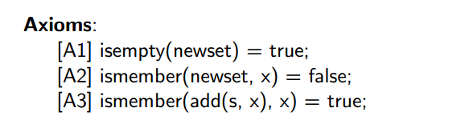

互斥句

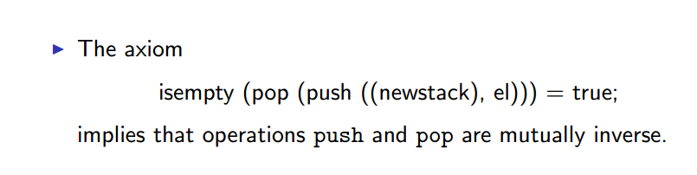

一个已存在的s应该直接用map表示

axiom可以用 if then else结构

